2007年考题

3. 一个电阻为R，自感系数为L的线圈，将它接在一个电动势为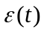的交变电源上，线圈的自感电动势为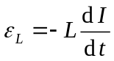， 则流过线圈的电流为： ［ ］
(A) 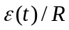 (B) 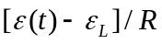
(C) 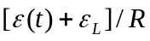 (D) 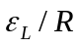
(C)

5. 两根很长的平行直导线，其间距离d、与电源组成回路如图．已知导线上的电流为I，两根导线的横截面的半径均为r₀．设用L表示两导线回路单位长度的自感系数，则沿导线单位长度的空间内的总磁能W_{m}为： ［ ］
(A) 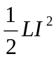．
(B) 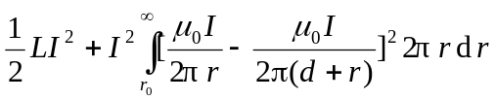
(C) ∞．
(D) 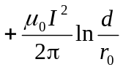
(A)

9. 如图，S₁、S₂是两个相干光源，它们到P点的距离分别为r₁和r₂．路径S₁P垂直穿过一块厚度为t₁，折射率为n₁的介质板，路径S₂P垂直穿过厚度为t₂，折射率为n₂的另一介质板，其余部分可看作真空，这两条路径的光程差等于： ［ ］
(A) 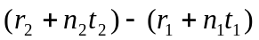
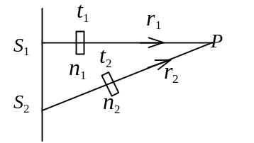
(B) 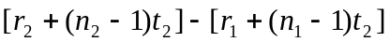
(C) 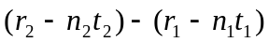
(D) 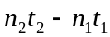

(B)

10. 测量单色光的波长时，下列方法中哪一种方法最为准确？ ［ ］
(A) 双缝干涉． (B) 牛顿环． (C) 单缝衍射． (D) 光栅衍射．
(D)

17. 波长为 600 nm的单色平行光，垂直入射到缝宽为a=0.60 mm的单缝上，缝后有一焦距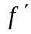=60 cm的透镜，在透镜焦平面上观察衍射图样．则：中央明纹的宽度为__________，两个第三级暗纹之间的距离为____________．(1 nm=10^{﹣9} m)
18. 马吕斯定律的数学表达式为I = I₀ cos² α．式中I为通过检偏器的透射光的强度；I₀为入射__________的强度；α为入射光__________方向和检偏器_________方向之间的夹角．
19. 当一束自然光以布儒斯特角入射到两种媒质的分界面上时，就偏振状态来说，反射光为____________________光，其振动方向__________于入射面．

17.
1.2 mm 2分
3.6 mm 2分
18.
线偏振光(或完全偏振光，或平面偏振光) 1分
光(矢量)振动 1分
偏振化(或透光轴) 1分
19.
完全偏振光（或线偏振光） 1分
垂直 2分

23.（本题10分）
用波长为500 nm (1 nm=10⁻⁹ m)的单色光垂直照射到由两块光学平玻璃构成的空气劈形膜上．在观察反射光的干涉现象中，距劈形膜棱边l = 1.56 cm的A处是从棱边算起的第四条暗条纹中心．
(1) 求此空气劈形膜的劈尖角θ；
(2) 改用600 nm的单色光垂直照射到此劈尖上仍观察反射光的干涉条纹，A处是明条纹还是暗条纹？
(3) 在第(2)问的情形从棱边到A处的范围内共有几条明纹？几条暗纹？

解：(1) 棱边处是第一条暗纹中心，在膜厚度为e₂＝λ处是第二条暗纹中心，依此可知第四条暗纹中心处，即A处膜厚度 e₄=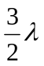
∴ 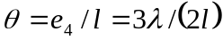＝4.8×10⁻⁵ rad 5分
(2) 由上问可知A处膜厚为 e₄＝3×500 / 2 nm＝750 nm
对于λ＇＝600 nm的光，连同附加光程差，在A处两反射光的光程差为
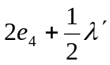，它与波长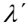之比为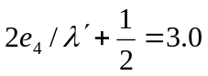．所以A处是明纹 3分
(3) 棱边处仍是暗纹，A处是第三条明纹，所以共有三条明纹，三条暗纹． 2分

8．圆铜盘水平放置在均匀磁场中，的方向垂直盘面向上．当铜盘绕通过中心垂直于盘面的轴沿图示方向转动时，
(A) 铜盘上有感应电流产生，沿着铜盘转动的相反方向流动．
(B) 铜盘上有感应电流产生，沿着铜盘转动的方向流动．
(C) 铜盘上产生涡流．
(D) 铜盘上有感应电动势产生，铜盘边缘处电势最高．
(E) 铜盘上有感应电动势产生，铜盘中心处电势最高．
(D)
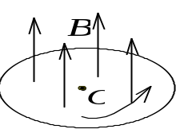

24．(本题5分)

如图所示，有一根长直导线，载有直流电流I，近旁有一个两条对边与它平行并与它共面的矩形线圈，以匀速度沿垂直于导线的方向离开导线．设t =0时，线圈位于图示位置，求:
(1) 在任意时刻t通过矩形线圈的磁通量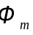．
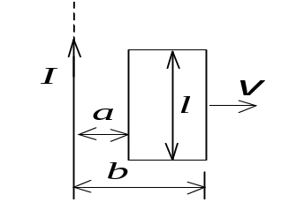
(2) 在图示位置时矩形线圈中的电动势．

解：(1) 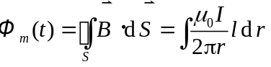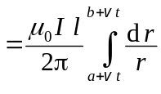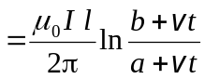 3分
(2) 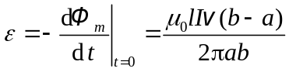 2分

